新竹縣學生輔導諮商中心
學校辦理個案會議注意事項說明及檔案下載連結
壹、相關檔案下載連結
01 | 02 | 03 | 04
一般個案會議 | 醫療資源入校園 | 緊急轉案個案會議 | 未能取得法定代理人同意書之個案會議
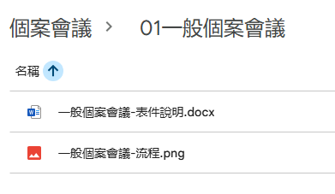 | 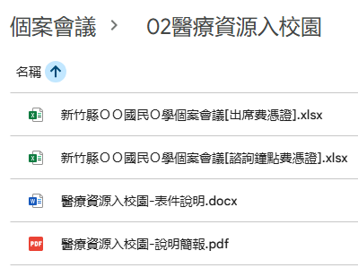 | 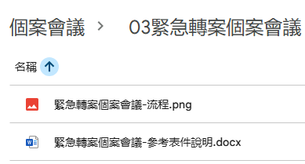 | 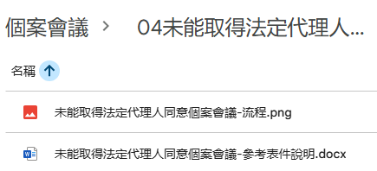
https://drive.google.com/drive/folders/1p5PTEClZvG5tV4tTlKsUzBHXlYWlmYXu?usp=share_link

貳、四類個案會議
序號 | 名稱 | 經費 | 適用情形 | 邀請輔諮專輔人員 | 申請 | 法規 | 參考資料
1 | 一般  個案會議 | 無 | 學校已進行校內輔導，仍需釐清個案狀況、輔導方向、校內處遇計畫，或希望本中心專輔人員共同討論後續輔導計畫與資源分工。 | 不邀請 | 可參考本中心提供之議程、簽到表、保密同意書及個案會議資料表等。 | 學輔法「第4條第2款第6項」支援學校辦理系統整合之個案會議。  學輔法「第6-1條第二款」學校得召開個案會議，針對前項學生之個別特性，訂定輔導方案或計畫等相關措施。 | 教育部學生輔導資訊網  高級中學/國民中學/國民小學學校輔導工作手冊  https://www.guide.edu.tw/ebooks/
 |  |  |  | 邀請 | 登入[竹縣輔諮系統]，「其他服務/個案會議」，申請辦理個案會議。核准辦理完成後，上傳相關成果，
2 | 醫療資源入校園 | 有 | 個案涉及複雜或高風險心理健康議題，學校希望引入精神醫療觀點，協助風險評估、醫療銜接或跨系統合作。 | 申請前:需與專輔人員討論。  辦理當日:應邀專輔人員出席。 | 學校先評估需求並填寫表單登記名額，來電中心確認經費，再登入[竹縣輔諮系統]，點選「其他服務/個案會議」申請辦理個案會議；依計畫上傳相關成果，繳交憑證相關資料。 | 115年度新竹縣「送醫療資源入校園」實施計畫  學輔法「第4條第2款第5項」支援學校教師及學生家長專業諮詢服務。 | 教育部學生輔導資訊網  高級中學/國民中學/國民小學學校輔導工作手冊  https://www.guide.edu.tw/ebooks/
3 | 緊急轉案個案會議 | 無 | 遇有緊急個案，尚未完成一般三級轉介所需之三次以上介入性輔導紀錄，但經評估確有立即轉介處遇性輔導之必要。 | 應邀專輔人員出席。  如涉及疑似特殊教育需求，得同步邀請本縣特教資源中心出席。 | 登入[竹縣輔諮系統]，「其他服務/個案會議」，申請辦理個案會議。核准辦理完成後，上傳相關成果， | 學輔法「第6條」高級中等以下學校遇有緊急個案，經學校會同學生輔導諮商中心召開專案或個案會議評估確有必要後，得轉介處遇性輔導。 | 教育部學生輔導資訊網  高級中學/國民中學/國民小學學校輔導工作手冊  https://www.guide.edu.tw/ebooks/
4 | 未能取得法定代理人同意書之個案會議 | 無 | 學生有接受心理師服務之需求或意願，但家長同意書未能順利取得，或家長意願、溝通狀況需要進一步評估。 | 無須邀請專輔人員。 | 無須申請，辦理完成後，須將會議紀錄及簽到傳送至輔諮中心電子郵件信箱，以利後須歸檔。 | 學輔法「第5-1條1-3項」  具有心理師證書之專業輔導人員，對未成年學生執行輔導諮商業務時，經該學生同意，並由學校召開個案會議評估該學生有輔導諮商需求，為符合兒童及少年最佳利益，得不受心理師法第十九條規定之限制，在未經法定代理人同意下執行。 | 教育部學生輔導資訊網  高級中學/國民中學/國民小學學校輔導工作手冊  https://www.guide.edu.tw/ebooks/

參、注意事項
一、核心目的與法律依據
（一）個案會議不應只是問題陳述或事件回顧，而應作為「系統整合、資源連結與輔導共識形成」的平台。
（二）個案會議的主要功能包括：
蒐集不同系統對學生的觀察，形成初步輔導假設。
促進學校、家庭及相關專業人員之間的直接溝通。
凝聚輔導共識，避免各系統各自解讀、各自處理。
擬定具體輔導計畫，整合資源並明確分工。
檢視既有處遇成效，調整後續輔導策略。
（三）依據《學生輔導法》精神，學校得透過個案會議評估學生輔導需求，並依學生身心狀況、學習適應及特殊處境，彈性協助其就學、出缺勤、成績評量及多元學習資源引進等事項。
（四）個案會議之核心心法如下：
先安內，再攘外：先整合校內共識，再對外連結資源。
一次處理一個系統：避免同時處理過多衝突，導致會議失焦。
從可能的小改變開始：先找出可執行、可檢核的具體行動。
合作前先了解對方職權與法規限制，避免對他人角色產生不合理期待。
以學生福祉為中心，避免會議轉為責備、檢討或追究責任的場域。

二、會前準備：成功關鍵在於「會前會」
（一）學校應先行知悉並掌握本次個案會議的核心目標，確認會議欲討論及處理的具體問題，避免會議目的不明或流於情緒性討論。
（二）正式會議前，宜視需要召開「會前會」，其目的包括：
整合校內目前已進行的處遇情形。
確認會議目的、會議流程與討論重點。
釐清與會人員名單及角色期待。
協助教師整理情緒與觀點。
預先確認會議可能出現的衝突或敏感議題。
建立正式會議的基本腳本與分工。
（三）會前應先與導師、輔導人員、家長或其他重要他人進行必要溝通，了解各方想法與立場，避免正式會議成為對家長、教師、學生或特定人員的「公審」或檢討會。
（四）若因會議目的有邀請家長出席之必要，應於會前先行與家長溝通，說明會議目的、進行方式、可能討論事項及期待角色，降低家長防衛與誤解。
（五）與會成員應以「質重於量」為原則，邀請能提供觀察、資源、決策或後續協助的關鍵人員，如導師、輔導主任、專輔教師、心理師、社工師、教官、校護、校醫、行政主管或外部網絡人員等。避免為了形式而找齊所有關係人，造成會議龐雜、資訊過度揭露或資源浪費。
（六）學校若邀請中心參與會議，應於會前充分說明邀請來意、會議性質、期待中心協助事項及中心角色定位，例如諮詢、協助評估、資源連結、專業建議或其他任務。若期待中心人員擔任專家證人或提供專業意見，亦應事前清楚說明。
（七）會議時間與地點應妥善安排，避免於大下課、走廊、開放空間或容易受干擾之場所進行。會議地點應具備隱私性、保密性及基本討論品質。
（八）會前資料應以「必要範圍」為原則進行準備，可包含家庭背景、學生優勢、目前困境、過去已嘗試策略、校內處遇情形、已連結資源及目前所需協助。資料應避免呈現學生姓名、無關隱私或過度細節，必要時應進行去識別化處理。

三、資料準備與表件確認
（一）學校應於會前準備必要資料，包括：
1.個案基本狀況與主要困難。
2.學生優勢能力與保護因子。
3.校內已進行之輔導處遇。
4.家庭、班級、同儕或其他系統觀察。
5.已連結之校內外資源。
6.目前處遇困境與期待協助事項。
7.後續可能需要討論之分工與資源。
（二）資料提供應避免「資料越多越好」的迷思，應以能促進專業判斷、輔導討論與後續分工為原則。
（三）會前應確認會議所需表格形式、申請系統要求之資料內容，以及會後紀錄、上傳、歸檔或保存方式。
（四）若有紙本資料，應逐份編號管理，會議結束後由主辦單位清點及回收，避免資料遺失、外流或未經授權留存。

四、正式會議流程建議
（一）開場與保密提醒，約2至5分鐘
由主席說明會議目的、會議目標、進行程序、時間安排及保密義務。必要時提醒與會人員不得錄音、錄影、拍照或對外揭露會議內容及個案資訊。
（二）個案說明
由主責人員簡要說明個案背景、主要問題、學生優勢、輔導現況、已嘗試策略及目前遭遇困境。說明應聚焦於會議目的，避免過度揭露無關細節。
（三）相關專業人員報告
由導師、輔導人員、心理師、社工師、醫療、社政或其他相關人員，依其角色說明觀察、服務狀況、處遇現況及後續可協助事項。
（四）綜合討論，約30至50分鐘
與會成員分享觀察、釐清問題、回應疑問，並共同尋求可行的輔導策略。若有專家督導或外部專業人員，可於此階段提供專業建議。討論應聚焦於學生需求、輔導目標、系統合作及資源連結。
（五）形成結論，約2至5分鐘
主席摘要會議共識，確認後續輔導策略、工作分工、負責人員、執行時間及檢核時間。結論應具體、可執行、可追蹤，避免停留在原則性建議。

五、主持人角色與會議技巧
（一）主持人可依個案複雜度由校長、輔導主任或適當主管擔任。主持人應熟悉校園生態，並能扮演「穿針引線」的角色，協助各方聚焦問題、理解彼此立場並形成合作方向。
（二）主持人應在會議中持續確認討論焦點，避免會議偏離個案需求，或轉為責備、檢討、歸咎特定人員的場域。
（三）主持人應協助將專業術語轉換為親切、具體且容易理解的語言，使不同角色的與會人員均能參與討論。
（四）會議討論應盡量看見學生的優勢能力與亮點，不宜只聚焦於問題、缺失或風險。透過優勢觀點，可協助團隊找到可行的小改變與具體介入點。
（五）若會議中出現衝突、責備或情緒升高，主持人應保持中立，適時肯定各方努力，重新聚焦於共同目標，並將討論拉回「學生需要什麼」、「下一步可以怎麼做」及「誰可以協助」等具體議題。
（六）主持人應適時控制時間，確保每位關鍵人員都有表達機會，並避免少數人壟斷討論或會議過度延長。

六、會議禁忌與風險提醒
（一）避免在未充分準備下臨時召開個案會議，導致與會人員資訊不足、角色不清或討論失焦。
（二）避免將個案會議變成對學生、家長、教師或特定人員的檢討會。
（三）避免邀請過多與會人員，造成資訊過度揭露、討論效率降低或保密風險增加。
（四）避免在公開、吵雜或易受干擾的場所討論個案。
（五）避免會議紀錄出現過度主觀、情緒性、標籤化或與會議目的無關的內容。
（六）避免只討論問題，卻未形成具體分工、後續策略與檢核時間。

七、保密與倫理規範
（一）保密是個案會議最重要的守則。與會人員應充分理解會議內容及個案資訊涉及學生隱私，不得任意外傳、轉述、錄音、錄影或拍照。
（二）與會人員應簽署保密同意書，並確認不得對外透露會議內容、學生身分、家庭狀況及相關個案資訊。
（三）會議資料應以必要、最小揭露為原則。資料應去識別化，避免呈現學生姓名或與會議目的無關之隱私內容。
（四）紙本資料應逐份編號發放，並於會議結束後由主辦單位當場清點、回收及依規定處理。必要時得進行銷毀，避免資料外流。
（五）會議紀錄應聚焦於專業討論、輔導策略、資源連結、分工事項及後續檢核，不宜記載過度細節或足以造成個案身分暴露之資訊。
（六）會議紀錄及相關資料應妥善保存於可上鎖之資料櫃或具權限控管之系統中，並依學校及中心相關行政流程辦理保存、傳遞、上傳及歸檔。
（七）會議過程應持續留意專業倫理、個人隱私、角色界線及雙重關係，確保會議以學生福祉、輔導合作與資源整合為主要目標。

